ОТЗЫВ
о выпускной квалификационной работе А. А. Бузулуцкой
«Стратегии референции в латышском письменном и устном нарративе (квантитативное исследование)»

Работа А. А. Бузулуцкой представляет собой одно из первых многофакторных исследований референции в латышском языке. Здесь сразу следует отметить практическую ценность работы для современной лингвистической науки, поскольку понимание механизмов референциального выбора (выбора языкового выражения для обозначения того или иного участника ситуации) имеет первостепенное значение для моделирования процессов естественного дискурса – одной из актуальнейших задач лингвистики на сегодняшний день. При этом во многих языках мира, в т.ч. в балтийских, стратегии референциального выбора изучены очень мало или даже не изучены совсем. В этом плане выбор А. А. Бузулуцкой латышского материала как объекта исследования представляет собой несомненное достоинство работы. Кроме того, в данной работе автор отдельно рассматривает письменные и устные нарративы (пересказы латышского мультфильма «Чертята» разными людьми). Принимая во внимание то, что устный модус дискурса стал объектом пристального изучения лингвистики достаточно недавно, отдельное изучение механизмов референциального выбора именно в устных нарративах представляет особенно большой интерес и, безусловно, также относится к крупным достоинствам работы. Также следует отдельно отметить тот факт, что в дополнение к остальным задачам в работе А. А. Бузулуцкой ставится еще и задача сравнения референциальных стратегий в устном и письменном дискурсе, что делается само по себе очень редко и уже поэтому возводит данную работу в разряд действительно глубоких, разносторонних и оригинальных исследований. Методологическая база исследования, включающая в себя, помимо ручного сбора материала, дальнейшую проверку значимости полученных результатов с помощью статистических критериев, вызывает дополнительное доверие к авторским выводам.

В работе А. А. Бузулуцкой проблема референциального выбора исследовалась как результат влияния различных факторов – линейного расстояния между анафором и антецедентом, одушевлённости, топикальности, синтаксической (подлежащее VS не-подлежащее) и семантической (актор VS не-актор) роли анафора и антецедента. Примечательно, что автор исследовала не только влияние каждого из этих факторов по отдельности, но и старалась выяснить удельный вес сразу нескольких параметров, влияющих на выбор того или иного референциального средства (полная именная группа, местоимение или ноль). На сегодняшний день работ, изучающих взаимовлияние сразу нескольких факторов на референциальный выбор, достаточно мало, и поэтому работа А. А. Бузулуцкой представляет собой большой практический интерес для целого ряда исследователей.

В результате комплексной обработки латышских нарративов А. А. Бузулуцкой был получен ряд нетривиальных выводов о стратегиях референциального выбора как в устном, так и в письменном модусе. В частности, было установлено, что:

- И в устном, и в письменном латышском нарративе для обозначения референтов в несубъектной позиции чаще используется полная именная группа, чем для референтов-подлежащих.
- Референциальный ноль в обоих типах нарратива употребляется фактически только в субъектной позиции
- Референциальный ноль очень редко используется для обозначения референтов «не-акторов», хотя в устном модусе доля нулевой стратегии по отношению к референтам «не-акторам» несколько выше.
- При антецеденте в несубъектной позиции более тяжелые референциальные средства используются чаще, чем при антецеденте в субъектной позиции
- Для письменного дискурса употребление более тяжелых референциальных выражений характерно на меньших линейных расстояниях между анафором и антецедентом, чем для устного.
- Большая роль фактора одушевлённости: чем выше объект находится на иерархии одушевленности (человек > животные > неодушевленные предметы), тем больше вероятность выбора редуцированного средства референции.

Эти выводы представляют большую ценность для типологов, балтистов и широкого круга исследователей референциального выбора. С этой точки зрения работа А. А. Бузулуцкой вносит большой вклад в лингвистическую науку.

Однако в работе имеется и ряд недостатков, о которых хотелось бы сказать отдельно.

Первое, что бросается в глаза, - это то, что автор нигде не приводит собственно сами нарративы, на которых велось исследование; читатель не видит ни одного полного пересказа мультфильма – ни устного, ни письменного. В работе приводятся отдельные выборочные отрывки из одного или нескольких последовательных предложений или реплик (при этом не всегда понятно, из какого модуса – устного или письменного – они взяты), однако этого совершенно недостаточно для подкрепления ряда утверждений автора о каких-либо стратегиях референциального выбора в латышском дискурсе как таковом. Кроме того, иногда формулировки автора не очень понятны, и без примеров понять, о чём речь, очень сложно – и почему-то именно в таких случаях примеров нет совсем, приводятся только различные таблицы с количественными результатами и процентными соотношениями. Так, в разделе 5.4.4 («Одушевлённость и синтаксическая роль референта») А. А. Бузулуцкая пишет, что «одушевленность при контроле синтаксической роли референта влияет больше, чем синтаксическая позиция объекта в рамках одушевленности» (с. 106). Понять, что имеется в виду под «синтаксической позицией объекта в рамках одушевлённости», довольно трудно. Читатель может только предполагать, что, возможно, речь идёт о синтаксической позиции одушевлённого анафора (подлежащее VS не-подлежащее) по отношению к антецеденту, однако однозначно это неясно, а примеров нет. И это особенно жаль, потому что, по-видимому, автор действительно установила интересные и оригинальные факты, связанные с влиянием одушевлённости на референцию, но из-за банального отсутствия конкретных примеров и неоднозначных формулировок в ряде случаев читатель так и не получает представления о полной картине.

В тех случаях, когда примеры всё же приведены, они не глоссируются, приводится только литературный перевод, что не даёт достаточного представления о грамматических характеристиках оригинала. К примеру, на стр. 4 приведён латышский текст Stāsts sākas ar to ka divi saimnieki, vīrs un sieva, brīnās ka tiem akā duļķains ūdens и русский перевод ‘Рассказ начинается с того, что двое хозяев, муж и жена, удивляются, что у них в колодце мутная вода’. Однако у латышского tiem и русского у них, которое приведено как эквивалент, на самом деле разные грамматические характеристики: буквальный перевод латышского tiem будет не «у них» и даже не «у тех», как впоследствии пишет и сам автор, а «тем» (tie-m, русская глосса тот-DAT.Pl). Подобные несоответствия могут дезориентировать исследователя, который, возможно, захочет воспользоваться авторскими примерами для более глубинного изучения латышского дискурса.

Также вызывает вопросы сама структура работы, которая представляется не совсем сбалансированной. Так, работа состоит из 5 глав, и, как отмечает и сама А. А. Бузулуцкая, именно глава 5 является «ключевой», «основной частью работы». Именно в этой главе приводятся все полученные автором результаты и делаются выводы на их основе. В небольшой по размеру главе 4, предшествующей непосредственно главе 5, автор говорит о конкретных параметрах, чьё влияние на референциальный выбор исследовалось в работе (линейное расстояние, топикальность, синтаксическая и семантическая роль анафора и антецедента, одушевлённость), приводится много латышских примеров. Однако достаточно большие по объёму главы 2 и 3 в значительно меньшей степени касаются самого исследования и посвящены, главным образом, объяснению теоретической части работы (хоть и с латышскими примерами). Так, глава 2 рассказывает об истории изучения дискурса как раздела лингвистики и отдельно о категории референции как таковой, что не представляется настолько важным для данной работы, чтобы посвящать этому целую главу. В главе 3 достаточно долго разъясняются такие категории, как «клауза», «предикативность», «финитность», которые в целом в лингвистической науке общеизвестны. Кроме того, в главе 3 А. А. Бузулуцкая, рассуждая о проблемах сегментации дискурса, вводит новый термин «строка» для обозначения минимальной дискурсивной единицы (и употребляет его в дальнейшем), однако остаётся непонятным, чем термин «строка» отличается по смыслу от термина «ЭДЕ» (элементарная дискурсивная единица), который также упоминается в тексте работы. Остаётся непонятным, зачем в таком случае понадобилось вводить новый термин, да ещё и посвящать этому целую главу.

Тем не менее приведённые выше недостатки не перекрывают всех достоинств данной работы. Большинство сделанных автором выводов действительно нетривиально и не только заслуживает доверия, но и вносит большой вклад для дальнейших исследований референциального выбора не только в латышском языке, но и как универсальной категории. Следует ещё раз подчеркнуть важность этой работы и отдельно для исследований устного модуса дискурса. В целом работа удовлетворяет всем требованиям предъявляемым к выпускной квалификационной работе магистра лингвистики, а автор заслуживает высокой оценки и присуждения ей искомой квалификации.

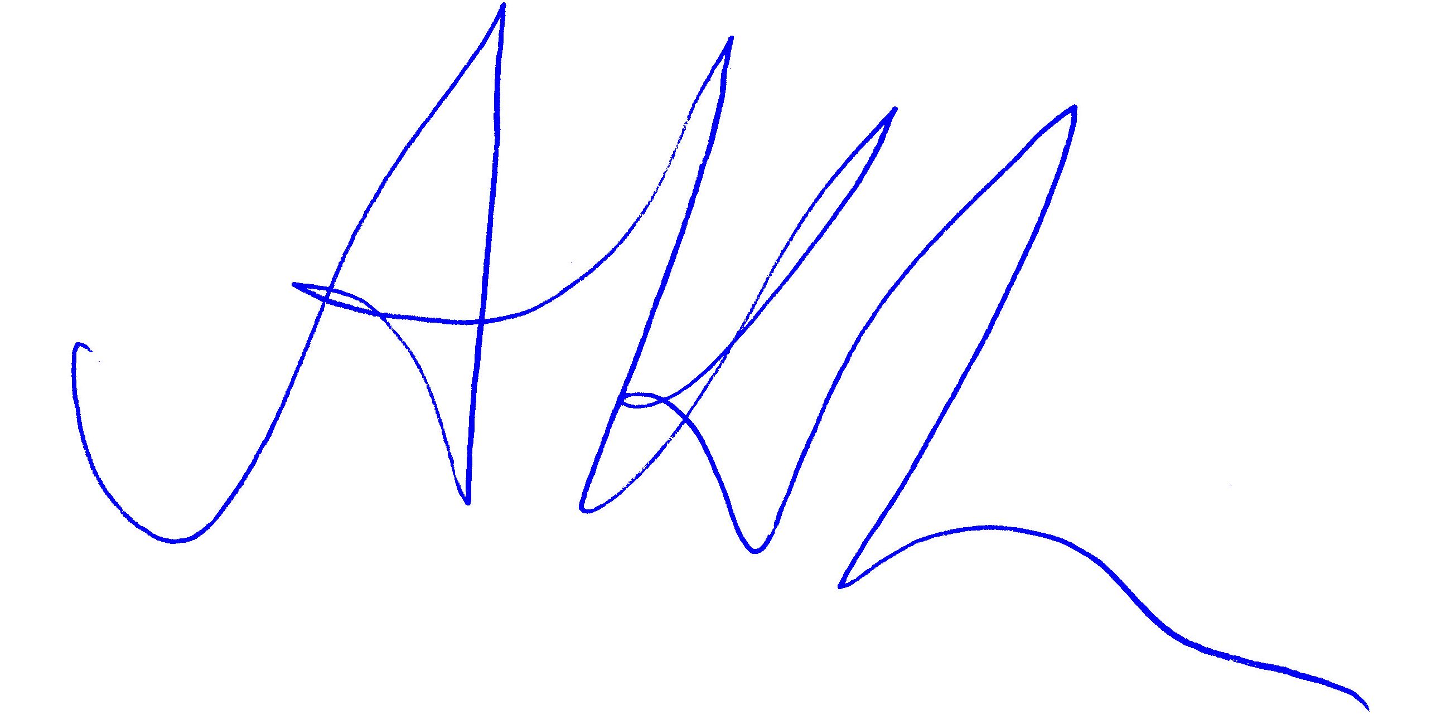
д. филол. н., проф. филологического факультета МГУ,
зав. отделом Института языкознания РАН
А. А. Кибрик

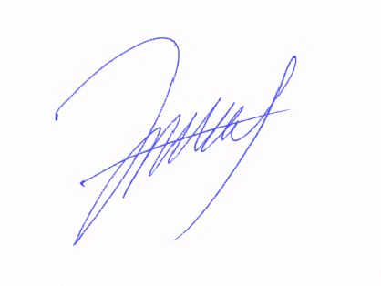
аспирантка филологического факультета МГУ
Е. В. Будённая

